Конспект занятия по лепке

«Медведь» (средняя группа)
Цель: Учить детей лепить животное из 3-х разных по форме частей, соблюдая пропорции между ними.
Задачи:
- Учить лепить предмет состоящий из нескольких частей, передавая характерные черты (уши, мордочку).
- Закреплять знакомые приемы лепки: скатывание, раскатывание, соединение частей приемом примазывания.
- Развивать самостоятельность, воспитывать интерес к лепке.
Материал: пластилин; доски для лепки; изображения медведя; игрушка «Медведь».
Предварительная работа: чтение художественной литературы «Теремок», «Три медведя»; «Машенька и медведь», разговор о зимовке медведя, продуктах его питания, условиях его обитания, рассматривание иллюстраций с изображением медведя, отгадывание загадок.

Ход занятия:
Ребята! Сегодня к нам пришел необычный гость, а чтобы узнать кто он, вам нужно отгадать загадку:
Он коричневый, лохматый. Угадайте-ка, ребята,
Кто, построив теплый дом, Спит всю зиму в доме том?(Медведь)

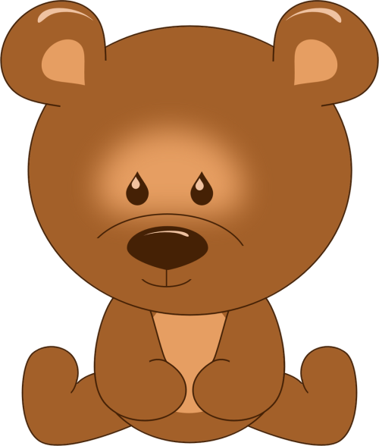
Ой, смотрите, кто это?
Медвежонок! Здравствуйте ребята, я очень рад вас видеть.
Мишка, почему ты такой грустный?
Медвежонок: У меня сегодня день рожденье.
Почему же ты его не празднуешь?
Медвежонок: Потому что все мои друзья пошли на день рожденье к зайчику и я остался один.
Ребята, как мы можем помочь медвежонку? (Ответы детей)
Давайте слепим для него друзей, чтобы медвежонок смог отпраздновать свое день рождение.
Давайте рассмотрим медвежонка. Из каких частей он состоит?
Дети: Голова, туловище, лапки, ушки.
Давайте, разделим пластилин на части. Сначала делим брусок пластилина пополам. Из одной части будем лепить туловище, а другую половину нужно разделить на две неравные части; из меньшей лепим голову медвежонка, а оставшуюся часть делим пополам, а затем каждую половинку еще раз пополам-получится четыре одинаковых кусочка, четыре лапки.

туловище | голова | лапки
Как вы думаете, с какой части надо начинать работу? (с туловища)
На какую форму похоже туловище? (столбик, овал)
Вспоминаем, чтобы получить овал сначала скатаем шар, а затем раскатаем его немного, чтобы получилась вытянутая фигура
Покажите движение рук во время лепки шара, а теперь овала.
Какую часть мы будем лепить дальше?(голову)
Какой она формы? (Круглой, похожей на шарик) Покажите, как получить шар?
Что же делать дальше- соединим голову и туловище с помощью приема примазывания.
Как вы думаете, ребята, зачем нужно примазать одну часть к другой? (чтобы соединение было прочное)
А теперь что будем лепить? (лапы) Какой формы лапы?(овальной).
Сколько лап у медвежонка? (четыре)
Ушки медвежонку мы сделаем с помощью приема прищипывания. Обратите внимание, где находятся ушки: на верху головы, а не сбоку. Как мы сделаем глазки? (из черного пластилина, из бусинок или из гречневой крупы)
Физкультминутка
Мы устали, засиделись,  Нам размяться захотелось.  То на стенку посмотрели,  То в окошко поглядели.  Вправо, влево поворот,  А потом наоборот.  Влево, вправо поворот,  А потом наоборот. | Приседанья начинаем,  Ноги до конца сгибаем.  Вверх и вниз, вверх и вниз,  Приседать не торопись.  И в последний раз присели,  А теперь на место сели.  А теперь приступаем к работе.
(Во время самостоятельной деятельности даём детям советы, если необходимо, оказывает помощь).
Посмотрите, ребята, какие симпатичные медвежата у вас получились.
Кто приходил сегодня к нам в гости? (медвежонок)
Что случилось у медвежонка? (он остался один праздновать день рождение)
Что мы сделали для медвежонка? (слепили для него друзей) И медвежонок теперь стал весёлый!
Рефлексия.
Спросите детей, какая работа им понравилась и почему, что было сложно лепить. Тактично обратить внимание на недостатки в некоторых элементах, предложить в следующий раз постараться их не допускать).
Ребята, давайте предложим нашему гостю выбрать себе новых друзей.
Быть может они захотят слепить и других животных?!

